青岛大学材料科学与工程学院2019年硕士研究生招生预调剂通知
一、学院简介
青岛大学材料科学与工程学院创建于1958年，经过六十余年的发展，已经成为师资水平、教学质量、科研水平、学科建设层次、学生培养质量在青岛大学名列前茅的学院。现有材料科学与工程博士、硕士学位授权一级学科点，材料工程（工程硕士）专业学位授权点，材料科学与工程博士后科研流动站。材料科学与工程学科入选 “山东省一流学科”，材料科学学科进入ESI全球排名前1%。
学院拥有一支以长江学者奖励计划特聘教授、国家杰出青年科学基金获得者和中组部“千人计划”特聘教授为领军人物的高水平师资队伍，现有教授23人，副教授22人。设有生物多糖纤维成形与生态纺织国家重点实验室、国家杂化材料技术国际联合研究中心、高分子杂化材料国家示范型国际合作基地、国家高分子杂化材料创新引智基地等科研平台；设有海洋纤维新材料研究院、杂化材料研究院、能源与环境材料研究院、石墨烯应用技术创新研究院、生物与医用材料研究院和生物化工研究院等6个校直属科研单位。
学院科研成果卓越，近年来承担国家863计划重点项目、国家重点研发计划、973计划等科研项目；荣获国家科技进步二等奖、山东省技术发明一等奖、山东省科技进步一等奖等科学技术奖励。
二、招生调剂专业
080501 材料物理与化学 学术学位
080502 材料学 学术学位
080503 材料加工工程 学术学位
085204 材料工程 专业学位
三、预调剂方式
1、欢迎材料、化工、化学、环境等相近及相关理工专业学生报名调剂，有意调剂的考生请加入材料学院调剂QQ群：775088938 ，登记调剂信息。
2、请密切关注青岛大学研究生招生信息网及学院的相关通知，待相关政策出台后，我们将在第一时间通知考生，学院网站 http://clxy.qdu.edu.cn/。
四、研究生相关奖助体系
设有完善的奖助体系（见附录）。学院设立专项经费以资助研究生赴国外访学、参加国内外学术会议，优秀研究生可申请硕博连读。
五、联系方式：
材料学院教科办 联系电话：0532-85953982
联系人：陈老师 联系邮箱：chenyan7530@qdu.edu.cn。
附录
类别 | 奖学金名称 | 授奖情况 |  | 硕士
政府、学校  奖助部分 | 研究生助学金 | 覆盖面（%） |  | 100%
 |  | 授奖额度（万元/人*年） |  | 0.6
 | 国家奖学金 | 授奖额度（万元/人） |  | 2
 | 校长奖学金 | 授奖额度（万元/人） |  | 0.5
 | 新生学业奖学金 | 覆盖面100% | 额度 | 0.2 万元/人
 | 优秀学业奖学金 | 一等 覆盖面10% | 额度 | 1万元/人
 |  | 二等 覆盖面20% | 额度 | 0.8 万元/人
 |  | 三等 覆盖面40% | 额度 | 0.6万元/人
 | 助教、助管岗位 | 覆盖面（%） |  | 30%
 | 学校科研津贴、导师助研津贴 | 覆盖面（%） |  | 100%
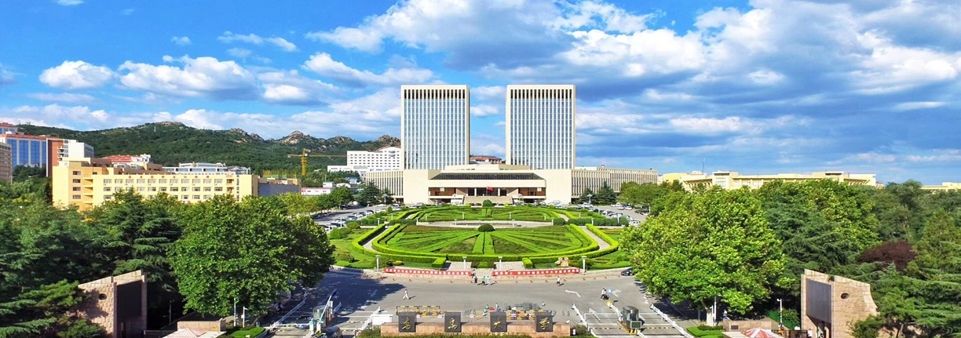
备注：新生学业奖学金授予范围为具有博士学位授权资格的普通高校全日制本科生。国家奖学金、校长奖学金授予比例根据学校具体文件规定。各奖助内容以学校、学院文件规定为准。
青岛大学材料科学与工程学院欢迎您！

